附件：
中国总会计师协会秘书处
党支部会议纪要

（第1期）
中国总会计师协会秘书处编 签 发：蒋宝恩

时 间：2012年6月11日下午2：00
地 点：新知大厦中国总会计师协会会议室
主持人：蒋宝恩
出 席：蒋宝恩 张金玲 张成栋 刘丽君 于小青
记 录：于小青
会议由党支部书记蒋宝恩主持，会议就以下议程进行讨论并形成决议:
一、会议认为，对于4月6日协会第四届理事会第五次会议关于同意财政部作为协会主管单位的决议，党支部积极支持和赞同。党支部要求全体党员，一定要协助协会领导和秘书处做好回归财政部的各项工作，保证顺利回归。支委会一致认为今后在财政部的直接领导下，中国总会计师协会和总会计师事业一定会有更大的发展。同时也相信在回归财政部以后，财政部领导一定会考虑协会工作的连续性，一定会更加关心协会秘书处中青年干部的成长。
二、党支部书记蒋宝恩回顾了3年来本支部的主要工作情况，会议对第一届支委会成立三年来的工作进行了总结，认为在上级党委和协会领导的关心指导下，支委会工作取得了很大成绩，尤其在党建和创先争优活动中成绩显著。秘书处支委会先后组织了几次特色活动：2011年6月建党90周年之际举办“2011中国首席财务官论坛”；2011年11月学习贯彻十七届六中全会精神，召开了“党建强会”座谈会；2012年5月贯彻六中全会精神，加强协会文化建设，举办了“2012中国首席财务官论坛暨协会文化建设五月红歌会”；此外，还先后开展了学习杨善洲精神、参观福建古田会议旧址、学习雷锋精神等一系列党建特色活动。通过以上活动，支委会总结出“三结合”的党建工作方法，即创先争优活动与建设学习型秘书处相结合，发挥党员的先锋模范作用与职工年度考评相结合，党支部工作与秘书处工作相结合。这些做法得到主管部门和广大会员充分肯定，这对于促进和保证秘书处工作顺利开展起到了积极的推动作用。蒋宝恩书记肯定了支部各项工作取得的成绩，也对下届支部工作开展和安排提出自己的一些想法。 关于本届党支部工作总结以及下一届党支部工作计划，请张金玲副书记形成书面报告。
三、回归财政部前，协会秘书处党支部关系仍然隶属中财大，根据中财大的关于其所属党支部应在近期完成换届的要求，我支部将进行换届改选工作。
会议进入选举新一届支部委员过程。会议共提名了6位候选人,分别是蒋宝恩、张金玲、张成栋、刘丽君、于小青和马良。
所有到会党员无记名投票选举支部委员，经过2名非候选人的党员当场唱票、计票和监票后，蒋宝恩书记公布获得选票前5名的党员，分别是蒋宝恩、张金玲、张成栋、刘丽君、于小青。其中，具体安排是：支部书记蒋宝恩、支部副书记张金玲、支部宣传委员张成栋、支部组织委员于小青、支部妇女委员刘丽君。
蒋宝恩书记勉励新一届支部在未来的工作中，努力工作，不断创新， 继续贯彻党建促会建的精神，继续深入开展创先争优活动，充分发挥党员模范带头的作用。在协会回归财政部的过程中，积极配合上级部门做好群众思想工作。

附件：1、关于中国总会计师协会秘书处直属党支部换届选举结果的批复
2、三年来党支部工作回顾与展望
——中国总会计师协会秘书处党支部

二0一二年七月五日

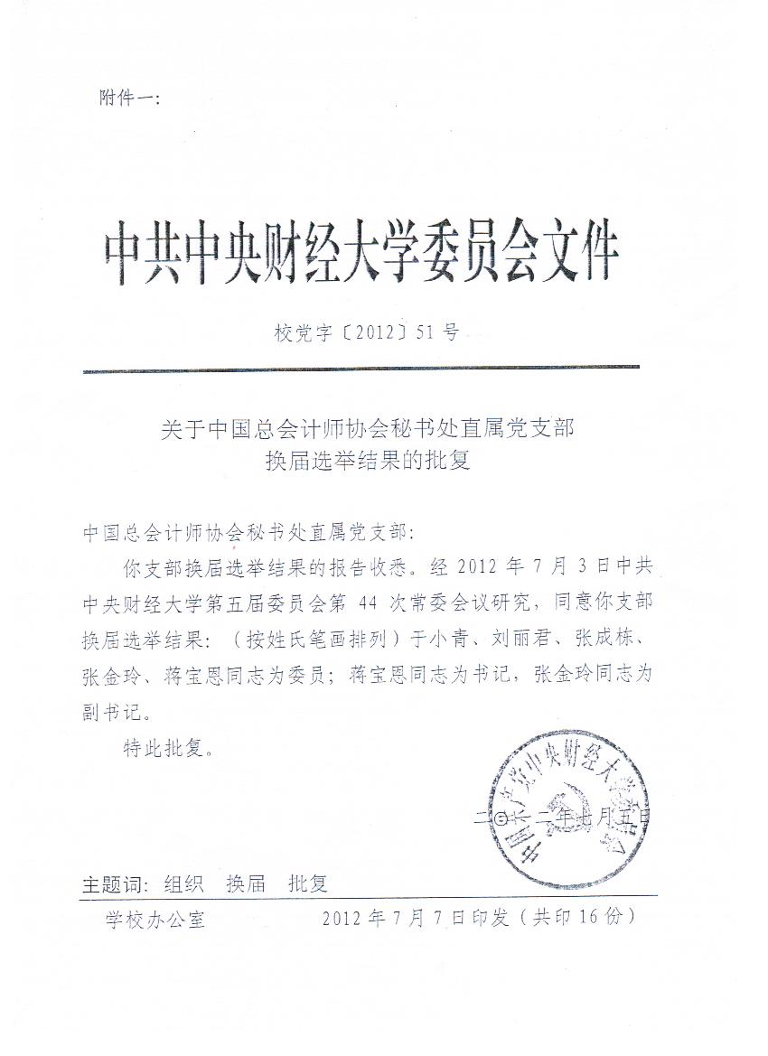
附件二：
三年来党支部工作回顾与展望
——中国总会计师协会秘书处党支部

中国总会计师协会秘书处党支部从2010年6月成立至今走过了三个年头。回顾三年来的工作，在中央财大党委和中国科协学会服务中心党委的领导下，在财政部领导及有关部门的指导关怀下，党支部带领广大党员和群众，充分发挥党组织的战斗堡垒作用和党员的先锋模范作用，按照中央的部署结合协会实际服务会员，认真开展创先争优活动，努力做到“两手抓”、“两促进”，以党建促会建，促进协会健康发展，取得了党务工作和协会工作双丰收。
一、加强政治学习，和党中央保持高度一致
三年来，在创先争优活动中，党支部始终把建设学习型党支部、学习型秘书处放在首位，做到常态化，实行了长效机制。根据中央的部署及时组织学习党的十七届四中、五中、六中全会文件，学习实践科学发展观有关文件、学习胡锦涛在建党九十周年大会上的讲话、学习温家宝总理在人大二次、三次、四次会议上做的政府工作报告等内容。学习采取集体与自学相结合的方式。集体学习时，协会领导带头发言，结合协会实际谈体会、谈认识，起到了很好的示范和启发作用。为了帮助大家学习领会中央文件精神，支部还针对“十二五”规划等6个文件内容出问卷题，全体同志都认真作答。结合学习六中全会文件谈体会，向杨善洲同志学习、向雷锋同志学习等专题出了三期墙报。通过组织政治学习，不仅使大家及时了解党中央精神，跟上形势发展要求，提高同志们的理论水平、思想素质，更重要的是让大家在思想上、行动上和党中央保持高度一致，做到自觉贯彻执行党的路线方针政策。
二、坚定理想信念，进行革命传统教育
党支部为了使党员和群众树立正确的核心价值观，坚定理想信念，永葆政治本色，牢记党的性质和宗旨，曾先后组织党员和群众去古田会议遗址、延安、西柏坡进行革命传统教育。通过对3个不同时期的革命圣地进行考察、感悟，近距离的“触摸”和回忆那一段段惊心动魄的历史，使大家深刻认识到中国革命成功是多么的不容易。同志们表示要永远不能忘记在那战火纷飞的年代不畏艰苦、不怕牺牲、英勇斗争、前仆后继的无数革命先烈和革命前辈，不能忘记中国共产党所经历的由小到大、由弱到强，直至今天屹立在世界东方的艰难历程，不能忘记党的优良传统和作风，不能忘记党的性质和宗旨。在新的形势下，我们一定要让古田会议永放光芒，继续弘扬延安精神，继续保持谦虚谨慎、不骄不躁的作风，继续保持艰苦奋斗的作风，坚定理想信念，立足本职工作，深入开展创先争优活动，在科学发展观的指导下，努力为会员服务，继续推进总会计师事业的健康发展，进一步增强使命感和责任感。
三、紧密联系实际，开展“党建强会”特色活动
为了充分发挥协会在行业和社会中的独特作用，更好地服务于会员，结合协会工作，党支部在2011年举办了《畅谈中国现代总会计师制度建设向建党九十周年献礼》和2012年举办的《协会文化建设暨五月红歌会》的“党建强会”系列特色活动。这两次特色活动都请到了中国科协学会服务中心的党委领导到现场指导并给予了资助，上级单位领导亲临出席、讲话并对我们的活动给予充分肯定，这是对协会工作最大的支持和鼓励。
在2011年的“党建强会”特色活动现场会上，刘长琨会长做了《回顾中国总会计师制度发展历程向建党九十周年献礼》的主旨讲话，财政部、国资委相关部门同志从不同角度对完善总会计师制度、发挥总会计师作用进行了回顾与展望。中国航天科技集团总会计师对总会计师的职能定位进行了分析，中国石油天然气集团总会计师就其主持研究课题《新形势下进一步完善总会计师制度问题研究》作了大会演讲，徐工集团、西安理工大学也分别作了精彩的演讲。为完善总会计师制度提出了一些研究成果和建议，对新形势下总会计师制度建设的新机制、新模式进行了有益探索。
为巩固深入学习实践科学发展观的成果，做好新时期党建工作，结合协会实际，党支部在2011年11月8日召开的“党建强会”座谈会上，一是围绕深入探讨协会文化建设的相关内容，对《中国总会计师协会文化建设实施意见》进行讨论；二是在成功举办“2011年首席财务官论坛”的基础上，对我国总会计师制度建设进行一个系统的回顾与展望。
在2012年举办的《协会文化建设暨五月红歌会》“党建强会”特色活动会上，承担课题研究的电信分会重点阐述了总会计师文化研究的总体思路和框架，分别从精神层面、制度层面、行为层面、物质层面以及下一步工作进行了论述。铁道分会重点介绍了研究、发布和实施《中国总会计师职业道德与行为规范》的基本情况。轻工分会论述了协会文化建设的指导思想和服务目标，提出了搞好协会文化建设的具体实施意见。这次活动，进一步明确了协会文化建设的意义、目的和方向。
论坛之后，协会领导刘长琨、董锋以及秘书处的全体工作人员以一曲《中国总会计师之歌》拉开了五月红歌会汇演的序幕，来自有关分会、地方协会的共20余个节目参加汇演，得到与会者高度赞扬和好评。
出席特色活动的中国科协学会服务中心党委书记李桐海主任的讲话为这次活动做了很好的总结。他说：总会计师协会以文化建设为党建强会的切入点，既响应了党中央加强社会主义文化建设的战略部署，又紧密结合了协会的自身实际，推进了协会的思想建设和制度建设，既学习了他人文化成果的普遍性，又着力把握和推广了协会自身文化成果的特殊性，既是协会党建强会的一大亮点，又为中国科协所属的全国学会文化建设开了一个好头，可喜可贺，可敬可佩。同时支部开展的特色活动作为经验材料在中财大党委召开的基层党建工作研讨会上进行了交流。
四、创先争优活动取得可喜成绩
在认真学习贯彻中央一系列文件和胡锦涛在纪念建党九十周年大会上的重要讲话精神，以实际行动迎接党的十八大召开，围绕深入开展创先争优活动，紧跟党中央部署创造性地开展工作，做到精心设计、认真实施，并取得了一定成绩，得到上级党委的表彰和肯定。
1、协会评为学习实践科学发展观先进单位。在第三批社团组织深入学习实践科学发展观的过程中，我们按照中央部署和科协要求，认真组织实施，紧密联系协会实际，学习取得了一定成效，被民政部和活动指导小组评为“社会组织深入学习实践科学发展观先进单位”，也为后来成立党支部，创建学习型组织、开展党建活动打下了良好的基础。
2、提出在地方协会、分会建立党组织的建议。为了贯彻落实党的四中全会关于加强和改进新形势下党的建设若干的决定，实现党的组织覆盖和工作覆盖的精神，下发了《中国总会计师协会关于建议在地方协会、分会建立基层党组织的意见》（中总协〔2011〕22号），建议凡是有条件的都要建立起基层党组织。从目前来看，有19个地方协会和15个分会的秘书处工作人员（含专职会长）都有党员，江苏省协会、航天、航空分会都是党员。党员在工作人员中的占比：地方协会达到50%，分会在67%以上。上海总会计师研究会早在2001年就建立了党的工作部，铁道分会在三、四年前和铁道会计学会联合成立了支部，铁道分会是个党小组，陕西省协会将在今年筹建党组织。
3、建立了学习型党支部的长效机制。根据党的五中全会强调要推进学习型党组织建设的指示，党支部及时把学习放在首位，制定了学习方案、学习方法、购置了学习文件和有关资料，建立了学习型党支部的学习制度，并实现了长效机制一直坚持至今。
4、制定了协会文化建设实施意见。根据党的六中全会精神，为了增强协会文化软实力，有效推进总会计师事业又好又快发展，着力建设好协会文化建设，制定了《中国总会计师协会文化建设实施意见》，制定了协会会训、会徽、会旗、会歌，举行向地方协会、分会授旗仪式，举办了协会文化建设课题研讨会和五月红歌汇演，这一系列活动深得广大会员好评，使协会文化建设深入人心。
5、结合实际学习杨善洲坚守信念的精神。在座谈会上，刘长琨会长提出学习杨善洲重点是学习他对崇高理想信念的坚守，联系协会工作，要做到6个坚守：1、坚守建立中国现代总会计师制度；2、坚守协会职能定位与“家兴桥通”的自身建设；3、坚守服务的宗旨；4、坚守求真务实的科学态度与扎扎实实的工作作风；5、坚守与时俱进、勇于开拓创新的进取精神；6、坚守遵纪守法、廉洁奉公的法纪观念和道德情操，这6个坚守已成为协会的行动指南。
6、总结党建工作与业务工作“三结合”的基本经验。在开展创先争优的活动中，本着以党建促会建的目的，将党建活动和协会业务工作紧密结合，采取党政联席会的形式，总结了一条“三结合”的做法，做到了“两手抓”、“两促进”，促进了协会各项工作的健康发展。“三结合”的做法，即：党支部工作和秘书处日常行政工作相结合，创先争优和干部考核相结合，建设学习型秘书处和支部创先争优活动相结合。“三结合”的基本经验在李桐海书记关于“2011年全国学会党建工作经验交流会讲话”上，得到了中国科协学会服务中心党委领导的充分肯定。
五、党建促会建，协会建设健康发展
协会秘书处现有22名职工（含杂志社1人）其中，党员16人，会长、常务副会长、副秘书长均是党员，从学历来看，都在大专以上，其中，博士3人、硕士3人，还有3名入党积极分子，这支队伍不论是政治素质、业务素质都为秘书处开展党的工作打下了坚实的基础。我们利用党政联席会的形式，及时把党组织的决议、任务传达到全体党员，党员同志带领大家在工作岗位履职尽责中比业绩、促进步，加班加点、努力工作、任劳任怨为会员服务，“家兴桥通”的目标更加深入人心。三年来协会秘书处的各项工作在稳步发展，并有了很大进步，如科研、培训、认证、对外交流、咨询等各项工作年年都圆满完成工作任务，达到了社会效益与经济效益的双丰收。秘书处的日常管理工作更加制度化、规范化，协会财务严格执行国家有关规定，收支状况良好，协会组织建设、分支机构建设日趋完善，理事会、常务理事会、会员活动都如期召开，协会在社会的影响力和在行业中的作用日益提高，地方协会组织也在呈现出你追我赶的局面。三年来有近200名新会员入会，《中国总会计师》杂志的质量和综合竞争能力在不断提高，协会的工作定位更加明确，协会为会员服务的意识和能力在不断提升，党支部的工作发挥了保障和监督作用，促进了协会健康发展。
2011年9月16-18日，中国总会计师协会在北京首次成功举办了国际财联第41届世界大会，这次会议由世界十几个国家近400名中外企事业CFO和经济学专家参会，著名学者成思危先生、财政部王军副部长、国务院国资委孟建民副主任等领导出席会议并作了精彩演讲。大会向世界展示了我国总会计师的风采，增强了协会的凝聚力和战斗力，增进了我国与世界各国CFO的了解和友谊，激发了中国总会计师的热情，树立了中国总会计师协会良好的国际形象，得到了国家有关部门领导和协会广大会员的一致好评。这次会议的成功集中体现了协会秘书处科学筹划、分工合作、密切配合、协调有序、高效运转的办会办事能力，体现了协会上下团结一致，勇于攀登高峰的工作作风，体现了开展创先争优活动以来协会秘书处广大党员和群众的精神面貌和群众的精神风貌。
回顾走过的路程，我们深深体会到每一点进步、每一次成绩取得，都得益于我们赶上了党中央三年来在党的基层组织开展创先争优活动的难得机遇，得益于上级党委的正确领导和悉心指导，得益于协会领导的关心和给力，得益于秘书处广大党员、群众的参与和支持，得益于有一个团结奋进的领导班子。同时，我们也深知工作中还存在一些不足，比如在组织发展方面，在宣传工作方面还有欠缺，还须进一步改进工作，和先进支部相比，与党的要求还有一定差距。我们将继续坚持“两手抓”“、两促进”的务实精神，不断开创党建工作和中国总会计师事业的新局面。
展望未来，任重道远，我们将奋力拼搏、继续前行。
近年来，在财政部部领导和有关部门的关怀下，于2012年6月5日，财政部党组同意批准中国总会计师协会回归财政部，这是总会计师协会政治生活中的一件大事，实现了广大会员梦寐以求的愿望。回归财政部不仅理顺了体制关系，对于今后协会的发展和协会作用的发挥，对于中国总会计师事业的发展，对于整合会计队伍，更好地服务于经济社会建设都具有重要意义。
协会秘书处党支部坚决拥护财政部党组的决定，积极配合财政部做好回归的各项工作，认真协助协会和秘书处领导做好党员和群众的思想工作，以保证协会顺利回归。
秘书处党支部按照原中财大上级党委的要求，今年6月中旬进行了改选，并通过选举产生了新一届党支部。新的党支部将要在财政部党委的领导下，按照机关党委的部署，制定协会秘书处党支部的工作计划，认真开展党建工作。我们深信在财政部党组党委的领导下，将更好地发挥支部对协会健康发展的保障促进和监督作用，在保持协会工作的连续性、稳定性的同时，协会工作一定会有一个更大的发展。回归财政部，拓宽了秘书处人员工作锻炼的空间，相信财政部领导会更加关心和爱护协会秘书处这支队伍，特别是中青年干部的成长。秘书处全体同志将以崭新的姿态，以更加昂扬的斗志，发挥社团组织的桥梁作用，为会员、为政府、为社会做好各项服务工作，为中国的总会计师事业做出更大贡献。

